Medieninformation

Pecoraro & Pecoraro:
Die 3 Generationen – Vater, Sohn und Enkelsohn – Ein unschlagbares Trio!

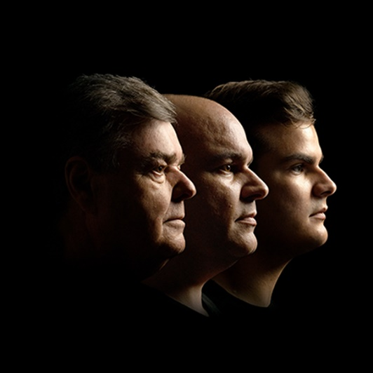
Auch 2025 gehen die drei Generationen der Familie Pecoraro wieder auf Tour und bringen ihre außergewöhnliche Musik in die schönsten Konzerthäuser des Landes. Freuen Sie sich auf neue Songs des Trios und die beliebtesten Stücke von Vater Herwig (Staatsopern-Tenor), Sohn Mario (Pianist, Sänger & Komponist) und Enkel Oscar am Saxofon. Es erwartet Sie ein absolut einzigartiges Konzerterlebnis!
Die Pecoraros haben es sich zur Aufgabe gemacht, Klassik, Pop und Jazz zu einer faszinierenden Mischung zu verbinden. Mit spielerischer Leichtigkeit und einem Hauch von Humor schaffen sie es, ihre Musik genau dorthin zu bringen, wo sie hingehört: direkt in die Herzen des Publikums!
Die neue Konzertreihe der Pecoraro-Familie verspricht einmal mehr eine emotionale Achterbahnfahrt, die das Publikum berührt und verzaubert. In ganz Österreich sorgen die Konzerte dieser außergewöhnlichen Künstlerfamilie für ausverkaufte Häuser, frenetischen Applaus und Standing Ovations.
Lassen Sie sich von der Magie dieser Familie bei einem ihrer Konzerte mitreißen. Tauchen Sie ein in eine Welt, die die Grenzen zwischen Pop, Klassik und Jazz überwindet und zugleich die besonderen familiären Bande auf charmante und humorvolle Weise feiert.

Termine: Donnerstag, 20. März 2025 und Freitag, 21. März 2025,
Beginn: 19:30 Uhr
Preise: Euro 69,-/63,-/57,-/52,-*

Kartenvorverkauf: 1040 Wien, Argentinierstraße 37
von Montag bis Samstag von 13.00 bis 18.00 Uhr
Karten Hotline: 01/501 65/13306
www.akzent.at
Pressefotos in 300dpi und –texte für Ihre Ankündigung stehen auf unserer Website www.akzent.at in unserem Pressebereich zur Verfügung.

